Лабораторная работа № 4

Лисовская Арина Валерьевна

Содержание

# 1 Цель работы

Получение навыков правильной работы с репозиториями git.

# 2 Задание

Выполнить работу для тестового репозитория. Преобразовать рабочий репозиторий в репозиторий с git-flow и conventional commits.

# 3 Выполнение лабораторной работы

Установка git-flow (рис. 1).

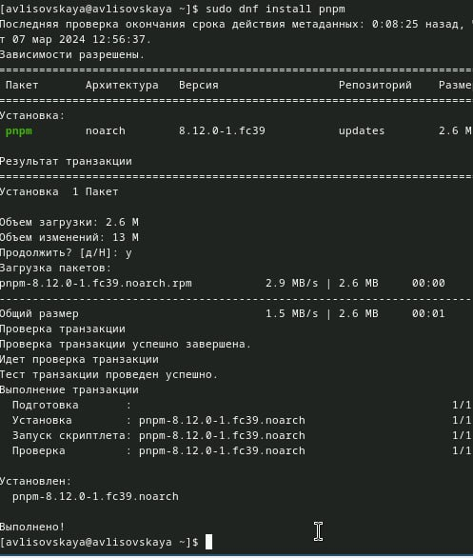

Рис. 1: git-flow

добавим каталог с исполняемыми файлами, устанавливаемыми yarn, в переменную PATH (рис. 2).



Рис. 2: Настройка Node.js

Созда. репозиторий на GitHub. Для примера назовём его git-extended. Делаем первый коммит и выкладываем на github (рис. 3)

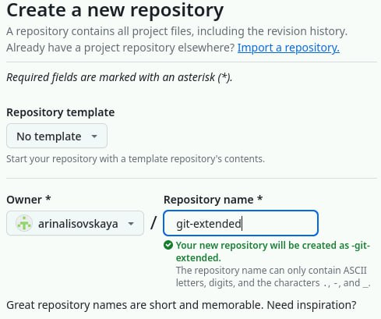

Рис. 3: новый репозиторий

заполняем несколько параметров пакета (рис. 4)

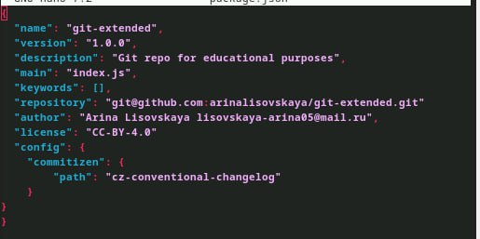

Рис. 4: заполняем

Сконфигурим формат коммитов. Для этого добавим в файл package.json команду для формирования коммитов (рис. 5)

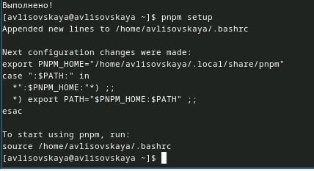

Рис. 5: заполняем

Конфигурация git-flow (рис. 6)

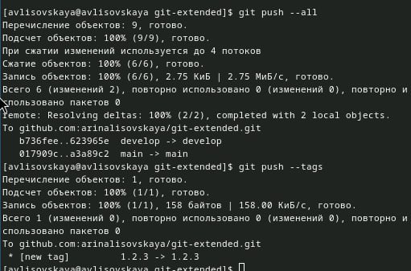

Рис. 6: кофигурация

Создадим релиз с версией 1.2.3 (рис. 7)



Рис. 7: релиз

Зальём релизную ветку в основную ветку (рис. 8)

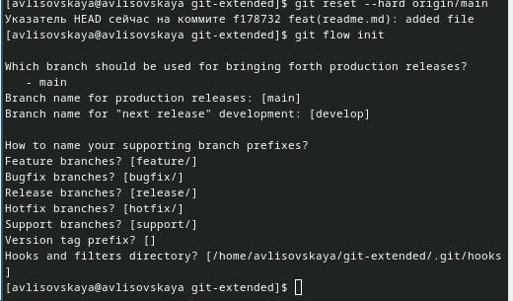

Рис. 8: переделываем

Отправим данные на github (рис. 9)

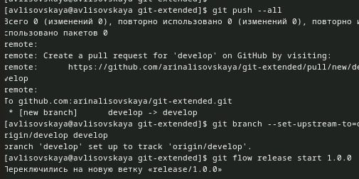

Рис. 9: отпраляем

# 4 Выводы

Я научилась создавать и работать с репозиторием

# Список литературы